МУНИЦИПАЛЬНОЕ БЮДЖЕТНОЕ ОБРАЗОВАТЕЛЬНОЕ УЧРЕЖДЕНИЕ «СОШ» № 2 г. АБАКАН

У ИСТОКОВ СВОЕГО НАРОДА

Абакан 2022
Оглавление:
Введение…………………………………………………………………….….2
- Происхождение колыбельных песен……………………………….…….3
- Колыбели двух народов………………………………………………….3-4
- Поверья и обряды, связанные с колыбелью……………………...……4-5
- Колыбельные песни – мудрость двух народов………………………...6-7
- Влияние колыбельной песни на развитие ребёнка………………………8
- Заключение………………………………………………………………….9
- Список литературы…………………………………………………..……10
Приложение №1
Приложение №2
Приложение №3
Приложение №4
Приложение №5

Введение
«Песня матери – главная песня в мире:
начало всех человеческих песен»
Расул Гамзатов
Первое что слышит ребёнок, появляясь на свет – это мамина речь. Именно она является его проводником и наставником на первых порах жизни. Для того чтобы малыш быстрее засыпал, была придумана специальная кроватка для укачивания - колыбелька (зыбка), а песни, под которые малыш засыпал, назвали колыбельными.
В данной работе мы стремились изучить особенности колыбельных песен хакасского и русского народа. Нами была поставлена цель: провести сравнительный анализ колыбельных песен двух народов. Для этого мы изучили: виды колыбелей, поверья и обряды, связанные с ними, особенности колыбельных песен хакасского и русского народа, посетили выставки в Республиканском музейно-культурном центре г. Абакана и Государственном Историко-этнографическом музее заповеднике «Шушенское», взяли интервью у известного историка, учёного секретаря Хакасского национального краеведческого музея имени Л.Р. Кызласова Таштандинова Игоря Ивановича. Для наглядности мы оформили результаты исследования в виде таблицы. В Республике Хакасия ежегодно наблюдается рост интереса населения к традиционной культуре. Знание и уважение культуры своего и других народов выступает одним из условий успешного развития человека.
Актуальность нашей работы заключается в том, что изученный материал позволил лучше узнать богатство детского фольклора хакасского и русского народа, их обычаи, передаваемые от поколения к поколению, понимать и с уважением относиться к культурному наследию. Таким образом, в данной работе через изучение литературы, беседы со специалистами и личные наблюдения мы поняли, какой образ жизни вели и во что верили русские и хакасы. Это важно для изучения истории родного края и поможет нам сохранить традиции наших предков. Колыбельные песни – спутник детства. Они позволяют развивать речь детей дошкольного возраста, обогащают их словарь за счёт того, что содержат широкий круг сведений об окружающем мире. Что тоже является важным для развития детей.
Новизна этой работы в том, что мы впервые сравнили колыбельные песни двух народов: хакасов и русских, познакомились с их бытом и традициями.
Цель исследования: провести сравнительный анализ колыбельных песен хакасского и русского народа, используя доступный материал и информацию.
Для достижения цели необходимо решить следующие задачи:
- Изучить колыбели двух народов
- Познакомиться с обрядами и поверьями, связанными с колыбелью.
- Посетить этнографические музеи.
- Взять интервью по теме исследования у научных сотрудников музеев.
- Провести сравнительный анализ колыбельных песен двух народов.
- Провести анкетирование по теме исследования.
- Сделать выводы и подготовить свой доклад для одноклассников и учителей, а также для родителей детей детского сада «Дельфин» города Абакан.
Предмет исследования: влияние колыбельных песен на развитие ребёнка.
Гипотеза: мы предполагаем, что русские и хакасские колыбельные песни имеют много общего.
Методы исследования:
- Изучение и анализ литературы по выбранной теме
- Посещение Республиканского музейно-культурного центра и Государственного Историко-этнографического музея заповедника «Шушенское».
- Беседа с научными сотрудниками.
- Проведение анкетирования
- Анализ изученного материала.
- Создание презентации по теме исследования.
- Происхождение колыбельных песен
Ученые этнографы утверждают, что зачатки колыбельной песни появились ещё на заре человечества, у первобытных людей. В данном жанре сохранились элементы заговора - оберега. Люди верили, что человека окружают таинственные враждебные силы, и если ребёнок увидит во сне что-то плохое, страшное, то наяву это уже не повторится. Позже колыбельные песни утрачивали магические элементы, приобретали значение доброго пожелания на будущее. Тексты колыбельных песен складывались постепенно, вначале они состояли из цепочек междометий и побуждающих слов, повторяющихся в такт с движениями колыбели. К ним присоединялись и ритмичные поскрипывания ее деревянных частей. Постепенно развилась словесная составляющая и появились собственно колыбельные песни.
Структура колыбельной песни формировалась на протяжении многих веков. Что-то уходило, что-то оставалось. Для новорожденного малыша текст колыбельной был не главным. Ведь малыш в раннем детстве еще был не в состоянии понять слова, он воспринимает только звуки, интонации.
В основном колыбельную поёт мать своему ребенку, но зачастую исполнителем и слушателем могут быть влюблённые, колыбельная может быть записана на носитель информации, может петься родными для больного и в прочих случаях. Неизменно, у всех народов колыбельная не требует каких-либо инструментов для её исполнения, достаточно только голоса.
Таким образом: этнографы показали, что тексты колыбельных песен складывались постепенно, вначале они состояли из цепочек междометий и побуждающих слов, повторяющихся в такт с движениями колыбели. Постепенно развилась словесная составляющая и появились собственно колыбельные песни. Умение укачивать ребенка считалось настоящим искусством.

- Колыбели двух народов
Хакасский народ | Русский народ
Из беседы с историком Хакасского национального краеведческого музея Таштандиновым Игорем Ивановичем мы узнали, что у хакасов колыбель имеет несколько названий: пизик – от глагола пизи-качаться, пубай от слова пууй-баай, т.е. баю-бай, орай –там, где находится младенец.  Материалом для колыбели служила берёза. Предпочтительно выбиралась такая, которая подверглась удару молнии (т. е. освященная богом). Если колыбель изготовить из дерева, стоявшего на берегу реки, то ребёнок станет капризным, как бурливый поток воды. Деревья делились на «лёгкие» (тополь, береза, кедр) и «тяжёлые» (лиственница), на светлые (берёза) и тёмные (сосна, ель, кедр). Для изготовления детской кроватки брали лёгкие и светлые деревья. Самую древнюю колыбель-орай делали из небольшого обрубка дерева (его длина определялась ростом ребёнка примерно до того возраста, пока он не начинал ходить). Середина выдалбливалась, внутрь клали мерлушку. Такую зыбку мать ставила между лодыжками, и, сидя на земле или на полу, она могла заниматься своими делами.  Колыбель, сделанную в виде деревянной рамы, обтянутой холстом подвешивали за четыре угла на верёвке, привязанной к берёзовой жерди, которая была закреплена на верхнем перекрытии юрты. У этой колыбели, в случае смерти ребёнка, меняли только холст. Колыбели других видов в таком случае уничтожали полностью.  У хакасов существовала колыбель, сделанная из цельного куска бересты. Со стороны ног ребёнка колыбель ставилась на пол, а изголовье при помощи двух верёвочек прикреплялось к потолку жилища. Такая колыбель была постоянной, а не переходной. В ней ребёнок содержался весь период колыбельного возраста (до 2 - 3 лет).  Пубай (колыбель) делали только после рождения ребёнка и обязательно на новолуние. Согласно обычаю, колыбель изготовлял дядя по матери или дедушка по матери. Иногда заказывали мастеру. Человек, смастеривший колыбель, давал свои старые штаны, из которых для малыша делали пелёнки. Если им был дядя по матери «тайы», то считали, что ребёнка ждёт благополучие. Такой человек должен был обладать определенными качествами (иметь много детей, причём его дети, внуки и он сам должны быть здоровыми). | Колыбельку делали из различных материалов. Выбор дерева падал на священные для русского народа иву, лозу, дуб, тополь, орешник. Такая колыбелька должна была способствовать здоровью ребёнка. С явора делали колыбели для мальчиков, чтобы росли крепкими, здоровыми, могли преодолевать напасти и стали защитниками своей семьи.  Калиновая колыбель символизировала бессмертие рода. Зыбки никогда не делали из осины. Считалось, что это дерево привлекает нечистую силу, ребёнок в такой колыбельке умрет.  В городах использовались больше кроватки-качалки по типу «ваньки-встаньки». Короб ставился на высокие ножки — полозья. Такая колыбелька качалась из стороны в сторону от легкого прикосновения, ее лишь стоило немного отклонить. Но в основном зыбки были подвесными, которые можно было подвешивать не только в доме, но и в поле, и в лесу. В Сибири сохранилось выражение «детей растить на берёзе», что значит в подвешенной люльке. Легкая зыбка подвешивалась к очепу и имела подножку для качания. Очеп – это длинная, гибкая и крепкая жердь, прикрепленная к продольной потолочной балке. Как правило, очеп делали из молодой березы; сосновая жердь ломается, а еловая не так хорошо выгибается. Береза хорошо гнется и одновременно не трясется, и качание мягкое, без толчков. На хорошем очепе зыбка колебалась довольно сильно.  Управлять зыбкой или «рулить», как говорили в народе, было целым искусством: при резких движениях зыбка резко подпрыгивала, и ребенок мог вылететь наружу.  Сделать хорошую люльку надо уметь. Правильно сделанная и закреплённая люлька - долговечная, устойчивая и легко качалась. Потому и делать люльку поручали настоящему мастеру, непременно с добрым сердцем, ну и непременно с золотыми руками. Считалось, что через руки мастера передаётся большое количество энергии в вещь, которую он создаёт. Люди победнее мастерили колыбельки сами. Если семья хотела, чтобы детей было много, то муж уходил в лес и отыскивал там дерево, которое достойно стать люлькой для продолжателей его рода.
Вывод: основным материалом двух народов для колыбели было дерево. У русского народа - выбор падал на священные деревья: иву, лозу, дуб, тополь, орешник, исключением была осина. У хакасского народа основным материалом для колыбели служила берёза.

Таким образом, оба народа придавали сакральное значение выбору дерева и мастера для колыбели. (Приложение №1)
- Поверья и обряды, связанные с колыбелью

Хакасского народа | Русского народа
Колыбель как особый вид жилища ребёнка тоже охранялась различными амулетами. Для мальчика к колыбели прикрепляли модель лука со стрелой. Это считалось символом богини Умай, которая при возникновении опасности для ребёнка со стороны злых духов могла отправить стрелу в их сторону, отпугнув их этим. Специальным оберегом, видимо, считалась и небольшая белая тряпочка, которая привязывалась к ремню колыбели и опускалась на лоб ребенка. Если ребенок покидал колыбель на какое-то время, мать на его место клала нож (для мальчика) или ножницы (для девочки). Считалось, что тогда злые духи не смогут занять место ребенка. Иногда вместо ребёнка в колыбель клали полено. Хакасы полагали, что злые духи не смогут преодолеть подобную преграду, если правильно выбрано дерево.  Прежде, чем класть в колыбель малыша, совершали следующий обряд. Если был мальчик, то в пелёнки заворачивали нож в ножнах, огниво с опояской и берёзовое полено для скобления крошек в табак (хырачңнас), а если девочка – ножницы, наперсток с иглой и огниво с опояской. Повитуха или бабушка клала завернутые вещи в колыбель, которую три раза качала и баюкала:  - «Пууй-баай, не будь плаксой!»  На третий раз она раскачивала её так, что все вываливалось на землю. В этот момент повитуха восклицала:  - «Оңар ба, тискер бе?» (Удача или неудача)  Все присутствующие кричали:  - «Оңар, оңар!» (Удача, удача!)  Так делали до трех раз. Затем в колыбель клали щенка или кошку и раскачивали так, чтобы на третий наклон они выпали. Повитуха окуривала богородской травой (ирбен от) и обходила колыбельку три раза. Теперь колыбель считалось обжитой. После указанного обряда в колыбель торжественно клали ребёнка и благословляли. | Прежде чем положить в колыбель младенца, туда клали куклу мотанку, которую делала мать в ожидании ребенка. Так кукла становилась защитницей ребёнка, символом связи со всем родом и должна была защищать человека, где бы она ни находилась. На зыбку обязательно делали полог. Он защищал ребёнка не только от насекомых и яркого света, но и служил преградой от тёмных сил. Часто полог-оберег, делали из старой материнской юбки, которую та носила во время беременности. Из материнской венчальной рубахи красного цвета шилось приданное для новорожденного ребёнка, это имело сакральное значение.  Перед тем как ребёнка первый раз уложить в колыбель, туда помещали кота, чтобы на него пали возможные козни злых сил.  Когда первый раз ребёнка укладывали в зыбку, то кого-то просили, чтобы тот задел спиной колыбель (чтобы ребенок не был плаксивым). Потом мать три раза крестила его ножом и столько же раз обводила им зыбку, после чего нож прятала под подушку новорожденного.  У русского народа была вера в то, что младенец, смеющийся во сне, видит райские благоухающие и волшебные сады. Поэтому колыбели старались украсить царскими птичками, причудливыми цветами и деревцами. В изголовье рисовали лучистое красно солнышко, в ногах — ясный месяц и звезды.

Таким образом, рядом с ребёнком присутствовали только те вещи, которые обладали способностью защищать ребёнка. Сакральное значение имела ткань определённого цвета и ритуального предназначения. Кроме этого, колыбель дополнялась оберегами, задачей которых было, не дать злым духам проникнуть в колыбель. Для двух народов характерно наличие оберега в виде ножа, у хакасского народа для девочек и мальчиков обереги были разные.

- Колыбельные песни – мудрость двух народов
Главные мотивы колыбельных песен - пожелание сна, здоровья, хорошей жизни, заговоры-обереги. Наши предки считали, что колыбельная обладает особой магией.
Для новорожденного малыша текст колыбельной был не главным. Ведь малыш в раннем детстве еще был не в состоянии понять слова, он воспринимает только звуки, интонации. Поэтому в колыбельной важным является ровный ритм, однообразная, спокойная напевность. Колыбельные песни состоят практически из существительных и глаголов, так ребенок реально может воспринимать предмет и его движение.
Для колыбельной песни характерен не только покачивающий ритм, но и монотонная мелодия. Все колыбельные песни создавались на повторяющемся мотиве, на который пели мелодичные слоги. Колыбельные песни пелись многие столетия всем детям вне зависимости от знатности, богатства. У каждого народа есть свои колыбельные песни со своими «секретами»: своя философия и свой взгляд на жизнь. У Сибирских народов через колыбельные передавались нравственные идеалы от одного поколения к другому.

Хакасские колыбельные песни | Русские колыбельные песни
Колыбель в представлениях хакасского народа - это не просто место, где ребенок может спать, а «своеобразное „жилище" в жилище» [Соломатина С.Н., 1986. С. 147] этнограф.  В хакасских семьях рождалось и росло много детей: по 5-10. Их от рождения до двух лет качали в люльке (чир пубайы, пизiк), при этом напевали колыбельные песенки. Когда ребёнка укладывали спать, мать, бабушка, старшая сестра пели ему песни. Бывало и так: две девочки – старшая и младшая играли в укладывание спать младшего брата и ему поочередно пели.  Смысловое содержание песенок вкладывалось в подсознание ребенка, он отчетливо чувствовал свою мать, её ласковый, убаюкивающий голос. Колыбельная песня учила детей знать свой род и легендарных предков, любить свою землю и все живое на ней.  В народной поэзии хакасов меньше всего сохранился детский фольклор – колыбельные песни, их собирали редко. В основном это были А.А. Кенель А.К. Стоянов, В.Е. Майногашева, исследование фольклора занималась М.А. Унгвицкая.  Колыбельная по сути первичная форма освоения действительности, познания предметов окружающего мира. У хакасского народа колыбельные песни состоят не только из существительных и глаголов, чтобы ребёнок реально мог воспринимать предмет и его движение, но встречаются и прилагательные. Слова колыбельной, обращенные к ребёнку, полны нежности и ласки: Ирке палам -нежный ребёнок, тадылыг – сладкий, хусхач,ах – птенчик, хураганах – ягненок и т.п.  Мальчику с детства вкладывали в подсознание, что он будет удачливым охотником. Девочке в пеленках желали семейного счастья, крепкой, семейной жизни. Всем желали иметь много скота, а мальчику – быть народным лидером.  Среди хакасов, которые больше занимались земледелием, в песнях использовали образы злаков, среди скотоводов – образы маленьких детенышей животных, среди охотников – образы дичи, у рыбаков – образы рыб. Например, детей охотников с молоком готовили к охотничьей деятельности.  Для девочки в колыбельной песне желали удачного замужества.  Если укладывали ребенка спать при старом месяце, то обращались к богине Умай: «Моя святая мать с кудрявой головой! Не давай (злым силам) протягивать холодные руки, не давай наступать холодными ногами. Прогоняй сквозь землю, прогоняй с громом по небу!». | Древнее происхождение колыбельных песен доказала А.Н. Мартынова (фольклорист). Она считает, что колыбельные песни произошли из охранительных заговоров, входивших в обряд «первого укладывания ребенка в колыбель», которые должны были защитить ребёнка от бессонницы, болезней, враждебных сил. Образы Дрёмы, Сна, Покоя присутствовали в подобных заговорах и потом из них перешли в тексты колыбельных.  Структура колыбельной песни формировалась на протяжении многих веков: что-то уходило, что-то оставалось. Для новорожденного малыша текст колыбельной был не главным, ведь малыш в раннем детстве ещё был не в состоянии понять слова, он воспринимает только звуки, интонации. Поэтому в колыбельной важным является ровный ритм, однообразная, спокойная напевность. К тому же в текст таких песен должны входить слова с большим количеством шипящих и свистящих звуков, как бы усыпляющих малыша. Например: "Шла наша Дрёма, зашла наша Дрёма..." или "Шиш вы, куры, не шумите, мою детку не будите..."  Колыбельные песни состоят практически из существительных и глаголов, так ребёнок реально может воспринимать предмет и его движение.  Подобно ритму раскачивающейся колыбели происходит и звуковое «раскачивание» во время исполнения колыбельной песни. Голос совершает движение то вверх, то вниз: «кач-кач-кач», «баю-баю-бай», «люли-люли-люли» и т.п. Для колыбельной песни характерен не только покачивающий ритм, но и монотонная мелодия. Все колыбельные песни создавались на повторяющемся мотиве, на который пели «лю-ли», «люшеньки-люли». Поэтому колыбельку до сих пор называют «люлькой», а ребенка - «лялей», «лялечкой», детей «лелеют». Происходят все эти ласковые слова от дочери богини Лады - Лели. Славянская Леля - это Богиня Весны, первых ростков, цветов. Древние славяне считали, что именно Леля заботится о будущем урожае, о материнстве и о малышах.  В колыбельных песнях присутствуют и такие свойственные заговорам особенности, как обращения к животным: «Курица, возьми бессонницу у (имя), дай свой сон», «Кошки, коты, / Принесите дремоты». Голуби – персонажи, тоже несущие ребёнку сон, усыпляющие его, своим воркованием.  После принятия христианства в колыбельных песнях появляются образы традиционных защитников – ангелов, святых, Господа Бога, которых призывают для помощи и благословения. Чаще всего обращаются к Богородице с просьбой защитить младенца от нечистой силы, уберечь, усыпить.
Вывод: с помощью текстов колыбельных женщины пытались «программировать» будущее ребенка, воспитывать младенца в буквальном смысле слова с колыбели. Исполнительницы песен выражали свое отношение к окружающему миру, предостерегали дитя от ошибок, делились с ним какими-то сведениями.
Хакасская колыбельная песня учила детей знать свой род и легендарных предков, любить свою землю и все живое на ней. Часто в колыбельных песнях обращались к богине Умай.
После принятия христианства в русских колыбельных песнях появляются образы традиционных защитников – ангелов, святых, Господа Бога, которых призывают для помощи и благословения. (Приложение №2)

- Влияние колыбельной песни на развитие ребёнка

В процессе исследования мы провели анкетирование среди учеников 4 класса, чтобы узнать, что они помнят и знают о колыбельных песнях. Мы предложили ребятам ответить на следующие вопросы:

- Тебе в детстве пели колыбельные песни?
- Кто обычно поёт колыбельные песни?
- Надо ли петь детям колыбельные песни?
- Как ты думаешь, зачем поют колыбельные песни?
Результаты анкетирования:
Половина учеников помнит, что в детстве им пели колыбельные песни. И столько же учеников не смогли ответить на этот вопрос, потому что не помнят. Почти все ученики ответили, что колыбельные поёт мама, реже - бабушка и сестра и папа. Были и такие, кто ответил, что не знает, кто поёт колыбельные песни. Большая часть учеников ответила, что колыбельные нужны, чтобы успокоить ребёнка и усыпить его. (Приложение№3)
Такие результаты натолкнули нас на мысль, что дети не слышат колыбельных песен от родителей, скорее всего они не будут их петь своим детям.
Мы узнали, что думают специалисты о пользе колыбельных песен. Учёные Российской Академии Медицинских наук в своих исследованиях пришли к выводу, что:
- колыбельные песни дают возможность укрепить эмоциональную связь ребёнка с родителями;
- ребёнок подсознательно чувствует, что в мелодию мама или папа вкладывают всю свою нежность, заботу и любовь к нему;
- в простых словах колыбельных песен зашифрована первозданная информация об устройстве мира, и когда малыш слышит звуки песни, в нём просыпается генетическая память его предков;
- дети, которые были лишены в своём детстве такого «генетического обращения», гораздо сложнее переживают период адаптации к окружающему миру, его законам и морали;
- те дети, которые отправлялись в кроватки под ласковые колыбельные песни матерей - были спокойнее, не болели, а также развивались более быстрыми темпами;
- дети, слушавшие колыбельные хоть изредка, меньше подвержены страхам и агрессии, вырастают добрыми и отзывчивыми, они меньше подвержены простудным заболеваниям; их психика более устойчива;
- размеренность колыбельных песен совпадает частотой пульса и дыханием, оказывая на ребенка успокаивающее и усыпляющее действие;
- новорожденным колыбельная помогает сформировать фонетическую карту языка, что позволяет быстрее научиться разговаривать и воспринимать на слух речь, плавное и медленное повторение слов откладывается в подсознании и составляет в дальнейшем основу для будущих первых звуков, произнесённых малышом.
С результатами своего исследования мы выступили перед родителями детского сада «Дельфин», чтобы доказать, на сколько важна колыбельная песня для гармоничного развития ребёнка.

Заключение
Колыбельные песни пелись многие столетия всем детям вне зависимости от знатности, богатства. У каждого народа есть свои колыбельные песни со своими особенностями, персонажами, напевами. У всех народов через колыбельные передавались нравственные идеалы от одного поколения к другому, любовь к своей родине, к окружающему миру. Однако основное содержание народных колыбельных песен - любовь матери к своему ребёнку, ее мечты о его счастливом будущем. Главные мотивы колыбельных песен - пожелание сна, здоровья, хорошей жизни, заговоры-обереги. Наши предки считали, что колыбельная обладает особой магией.
В ходе эволюции колыбельные песни утратили магическую функцию. По древнейшим моделям стали создавать новые произведения. Ежедневное исполнение песен позволило сохраниться как древним текстам, так и новым.
У всех народов есть свои поэты, создававшие колыбельные песни.
В Хакасии песню на слова Евдокии Тыгдымаевой и музыку Георгия Челборакова называют «Колыбельной» или «Материнским сердцем». Другая известная колыбельная «Спят усталые игрушки», которая появилась в 1963 году на музыку композитора Аркадия Островского, слова поэтессы Зои Петровой. Колыбельную исполнял Олег Анофриев для передачи «Спокойной ночи, малыши». Свои колыбельные песни написали М. Лермонтов, А.Блок, В.Брюсов, А.Плещеев, К. Бальмонт, М. Цветаева, О. Дриз, Саша Чёрный, С. Михалков, Н.Заболоцкий, В.Инбер, Ю.Мориц, известно более 500 колыбельных, текст которых писали знаменитые поэты.
В ходе исследования через изучение литературы, беседы со специалистами и личные наблюдения мы узнали, что русские колыбельные песни имеют много общего с колыбельными песнями в традиционной культуре хакасов:
- исполнение происходит без музыкального сопровождения;
- исполнителями песен были представители женского пола;
- песни имели сакральное значение (песни - обереги);
- тексты колыбельных направлены на программирование благополучного будущего;
- колыбельные песни имеют большое влияние на развитие ребёнка.
Таким образом, наша гипотеза подтвердилась. Цель нашего исследования достигнута.

Список литературы
- Абдина Е.А. «Родился человек» Абакан -1994.
- Астахова, А.М. Импровизация в русском фольклоре. // Русский фольклор, вып.10; М.-Л., 1966.
- Байбурин, А.К. Жилище в обрядах и представлениях восточных славян. Л., 1983.
- Байбурин, А.К. Ритуал в традиционной культуре. СПб., 1993.
- Баранов, Д.А. Символические функции русской колыбели. // Славяно-русские древности. Вып.3. Проблемы истории Сев.-Зап. Руси. СПб., 1995г.
- Бутанаев В.Я. «Традиционная культура и быт хакасов: Пособие для учителей. – Абакан: Хакасское кн. изд-во, 1996 г.
- Виноградова, Л.Н. Заговорные формулы от детской бессонницы как тексты коммуникативного типа. // Исследования в области балто-славянской культуры. Заговор. М., 1993.
- Гиппиус, Е.В. Крестьянская лирика. Л., 1935.
- Гура, А.В. Символика животных в славянской народной традиции. М.,1997.
- Добряков, Г. О колыбельных песнях. // Вестник воспитания, М., 1914; №8.
- Кышпанакова О.Н. «Баюшки – баю» Абакан- 1995.
- Мартынова, А.Н. Отражение действительности в крестьянской колыбельной песне. //Русский фольклор. Социальный протест в народн. поэзии. Л., 1975г., Т.15.
- Мельников, М.Н. «Русский детский фольклор», Новосибирск, 1987.

Приложение № 1
Хакасские колыбели | Русские колыбели
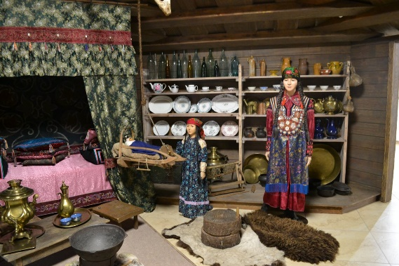  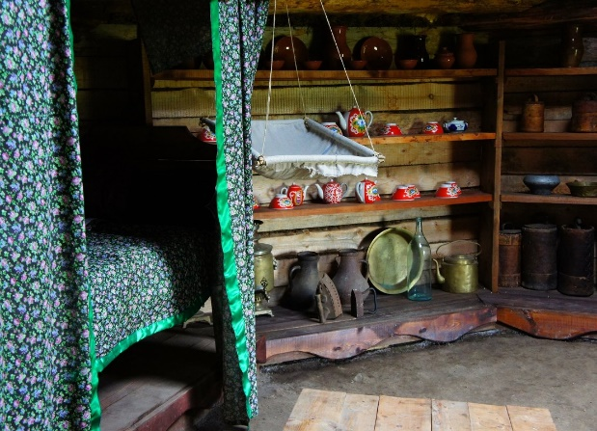  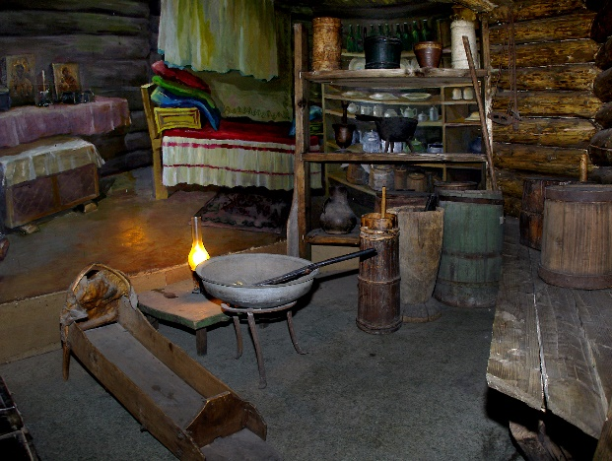  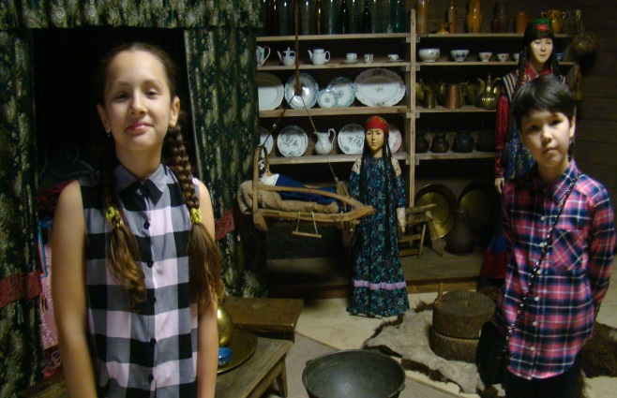  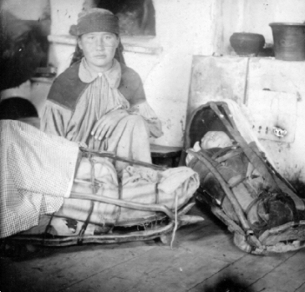 | 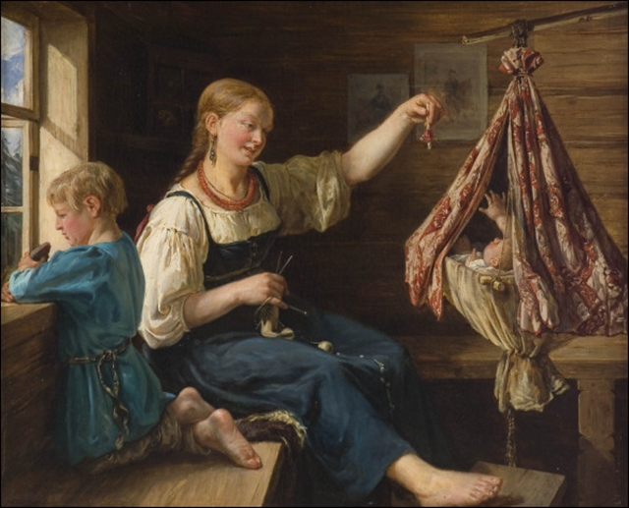  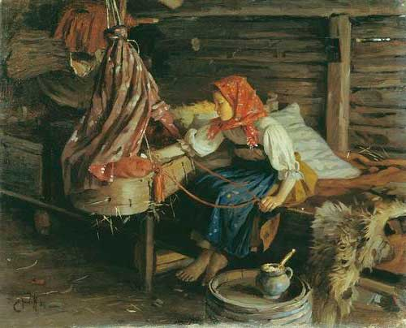  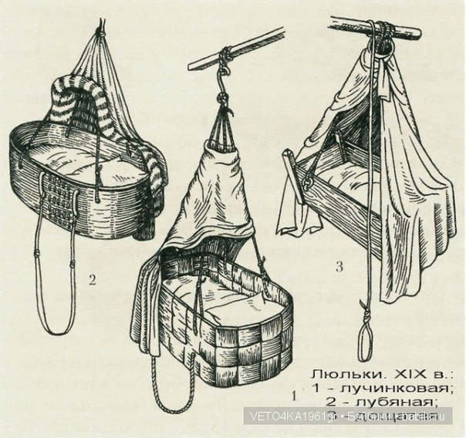  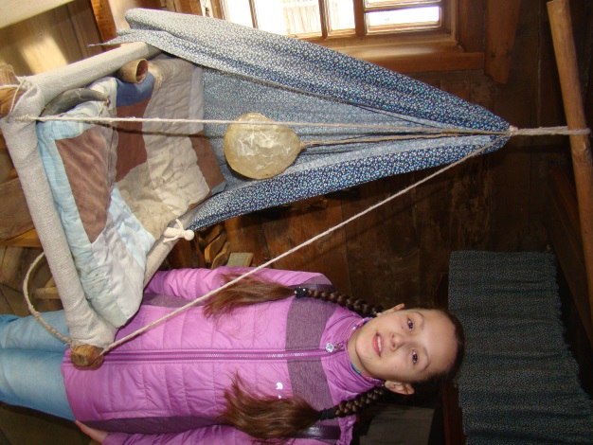  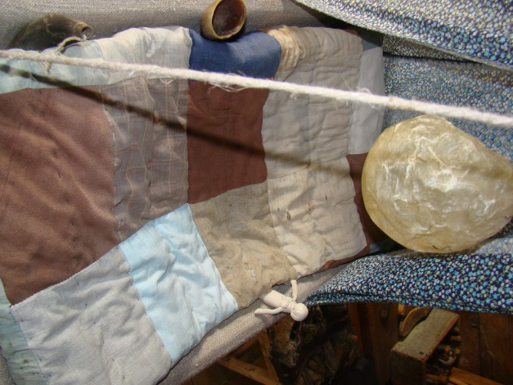

Приложение 2
Хакасские колыбельные песни | Русские колыбельные песни
Песни пели две сестры  Первая:  - Я устала…  Вторая:  - Я отдохнула.  Первая:  - Ребеночка своего я долго качала,  Спи, спи, мой ребеночек!  Мальчик мой (девочка моя)!  Завтра утром как солнце встанет,  Как проснутся курочки,  Как твои подошвочки горячими станут,  Станешь бегать быстро ты!  Большим, так и быть, быстро вырастешь ты!  Вторая девочка поет эту же песню, покачивая младшего братика.  В дальнейшем они вместе поют:  В тайге звери живут,  В тайге птицы поют,  Тебе подарок они прислали,  Тебе лесины они подарили!  Мы лесины соберем,  Под печку (их) затолкаем!  Твой отец дрова нарубит,  Дом нагреет изнутри!  - Мальчику с детства вкладывали в подсознание, что он будет удачливым охотником. Для ребенка-мальчика пели такую колыбельные:  Пис асхырлығ чылғым пар,  Айландыр чӧӌең ooлғым пар,  Пайлар килзе , сӧзiм пар,  Пiр дее маң пирбес ooлғым пап.  Пай, пай , ooлғыӌаам,  Пай, пай, палаӌаам.  У меня табуны с пятью жеребцами,  Управлять ими есть сын у меня,  Если баи придут, у меня есть для них ответ,  Есть сын у меня, кто не поддастся им.  Бай, бай, мой сыночек,  Бай, бай, мой ребеночек!  Для девочки в колыбельной песне желали удачного замужеств:  Хызым, хызым, хыс кiзi,  Хызыма килер чӱс кiзi,  Чӱс кiзiнiң аразында  Алып алар пiр кiзi.  Дочь моя, дочь моя, доча,  Дочь мою придет (сватать) сто женихов,  Из ряда (этих) ста женихов  Замуж возьмет ее только один.  Например, детей охотников с молоком готовили к охотничьей деятельности и пели такие колыбельные:  Бай, бай, сосунчик,  Бай, бай, краник!  Бай, бай, тряпочка моя!  Бай, бай, мой ребеночек!  Бай, бай, дитя мое!  Скот выращивать будешь, ребеночек мой!  Если укладывали ребенка спать при старом месяце, то обращались к богине Умай: «Моя святая мать с кудрявой головой! Не давай (злым силам) протягивать холодные руки, не давай наступать холодными ногами. Прогоняй сквозь землю, прогоняй с громом по небу!».  Узу, минiң Уйлачағым, Баю-баю, Уйлачам,  Узун састығ хызычағым. Шесть косичек по плечам.  Улуғ сағыстығ полба, Очень вежливой и скромной  Улуғларны улуғла. Надо девочке расти.  Хара пастығ оолғычам Зыбка качается, баю-бай!  Орайда чадып чайхалча. Черноголовый засыпай.  Хазың ағастың салаазы чiли, У березы веточек сколько-  Харындастығ полғайзың. Будет у тебя братьев столько.  Баю-баюшки, родной, Узу, узу, палачағым,  Глазки сонные закрой. Уйғуң асса, усхунғайзың.  Жизнь большую проживешь, Узах чорыхтығ поларзың.  Все дороги обойдешь. Узах часты чазаайзың. | Дрёма  Ходит сон по сеням,  А дрема по терему,  Ищет Валю в пологу,  На гибком качелю.  Сон говорит:  «Надо Валю усыпить».  А дрема говорит:  «Надо Валю удремить».  Сон да дрема,  Накатитесь на глаза!  Люли  Люлюки, люльки,  Налетели гульки,  Байки, байки,  Набежали бальки,  Станут гульки ворковать,  Станет Саша засыпать  Богородица Мать  Успения Мать,  Уложи младеня спать  На тесову на кровать.  Богородица Мать,  Положи младенца спать.  Богородица Мария,  Уклади сынка скорее,  Баю-баю-баю-бай.  Богородица, Божья мать,  Уклади Денису спать,  Баю-баю-баю-бай.  Спи, Дениса во качели,  Тебя ангелы качели,  Баю-баю-баю-бай.  Ангелы-хранители,  Дениса не будите вы…  Гуленьки  Прилетели гуленьки  стали гули не кречити  нашу Машу не будите.  Серенький волчок  Баю-баюшки, баю  Не ложись на краю:  Придет серенький волчок,  Схватит детку за бочок.  Серенький волчок  Баю-баю-баю-бай,  Не ложись, Маша, на край:  Придет серенький волчок,  Схватит Машу за бочок.  Баю-баю-баю-бай,  Маша, глазки закрывай.  Я тебя качаю,  Тебя величаю.  Спи. Дочка до вечера,  Тебе делать нечего.  Баю, баюшки. Баю,  Не ложися на краю.  Придет серенький волчок,  Схватит детку за бочок  И утащит во лесок,  И утащит во лесок,  И положит под кусток.  Бабай  Баю-бай, баю-бай,  Спи, Ванюша, не вставай.  А то к нам придет Бабай,  Скажет: «Ванечку отдай!»  А мы Ваню не дадим:  Нужен Ваня нам самим.  Ай, бай-бай-бай-бай-бай,  Пришел дед Харыбай,  Сказал: «Машу мне отдай!»  А мы ему в ответ:  «У нас Маши дома нет».  «А куда она ушла?»  «На горку кататься,  По снежку поваляться».  Крюки золотые.  Баю-баю-баю-бай,  Пойди, Бука, под сарай,  Пойди, Бука, под сарай,  Коням сена надавай.  Кони сена не едят,  Все на Машеньку глядят.  Баю-баю-баю-бай,  Пойди, Бука,в темный лес,  Пусть тебя затянет бес.

Приложение №3
Результаты анкетирования учащихся 4Б класса МБОУ «СОШ №25»
- Тебе в детстве пели колыбельные песни?

- Кто обычно поёт колыбельные песни?

- Надо ли петь детям колыбельные песни?

- Как ты думаешь, зачем поют колыбельные песни?

Приложение 4
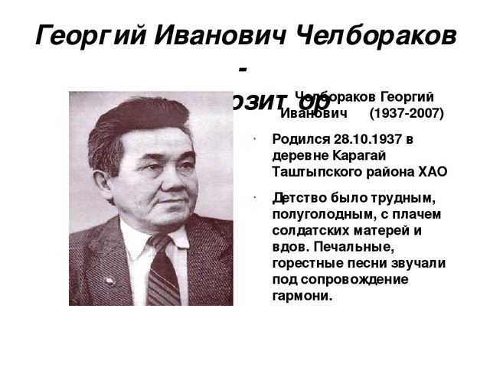  Челбораков Георгий Иванович  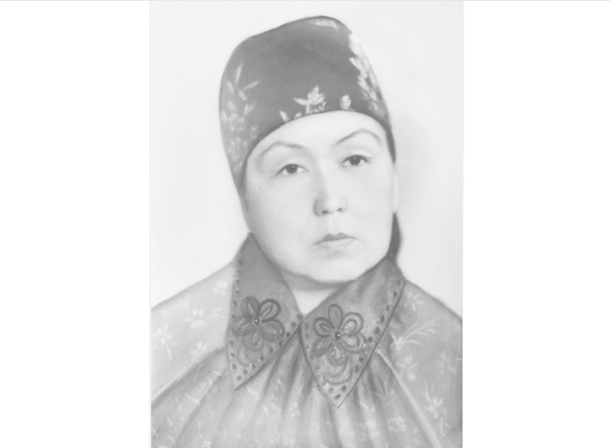  Евдокия Петровна Тыгдымаева | 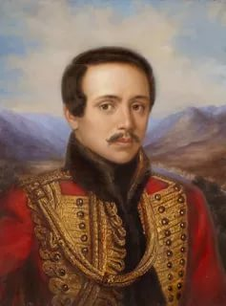  Михаил Юрьевич Лермонтов  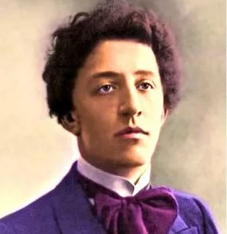  Александр Александрович Блок

Приложение №5
Наш словарик
Зыбка – колыбелька
Байка – колыбельная песня от байкать, убаюкивать
Пизик – колыбель в хакасском языке от глагола пизи-качаться
Пубай – колыбель в хакасском языке от слова пууй-баай, т.е. баю-бай
Урай – колыбель в хакасском языке, то есть там, где находится младенец
Богиня Умай – богиня, которая не видима людям и постоянно находится на небе среди белых облаков, откуда следит за рождением детей и оберегает их от несчастий
Полог - материя закрывающая, завешивающая колыбельку
Мотанка – кукла-оберег, изготовленная путём наматывания отдельных кусочков ткани на основу
Леля – богиня весны в славянской культуре, которая заботится о будущем урожае, материнстве и о малышах
Очеп – это длинная, гибкая и крепкая жердь, прикрепленная к потолочной балке.
Этнограф - специалист, изучающий культуру народов, его историю, традиции и быт.
Явор - дерево семейства кленовых, растущее в местностях с влажным мягким климатом; белый клен.
Сакральный - всё, что имеет отношение к божественному, религиозному, небесному, потустороннему, мистическому, отличающееся от обыденных вещей, понятий, явлений.
Огниво - приспособление для получения открытого огня.
Наперсток - колпачок, который надевается на палец с целью его защиты от укола иголкой при шитье на руках и для проталкивания иглы сквозь толстый материал.

